Городская научная конференция молодых исследователей "Шаг в будущее"
Секция: Психология. Социология. Педагогика

Тема:
"Всё в твоих руках"или как психологически подготовиться к ГИА

Автор:
Бусыгина Анна
Россия, Ханты-Мансийский
Автономный Округ – Югра
г. Нефтеюганск
Муниципальное бюджетное
общеобразовательное учреждение
«Средняя общеобразовательная
школа № 14», 11А класс
Научный руководитель: Мусина
Эльвира Фаридовна
Педагог-психолог МБОУ «СОШ № 14»,
Донская Ольга Демьяновна
заместитель директора
по учебно-воспитательной
работе МБОУ «СОШ № 14»

г. Нефтеюганск, 2018 г.
"Всё в твоих руках" или как психологически подготовиться к ГИА
Бусыгина Анна
Россия, Ханты-Мансийский Автономный Округ – Югра
г. Нефтеюганск
Муниципальное бюджетное общеобразовательное учреждение
«Средняя общеобразовательная школа № 14», 10А класс
________________________________________________________________________
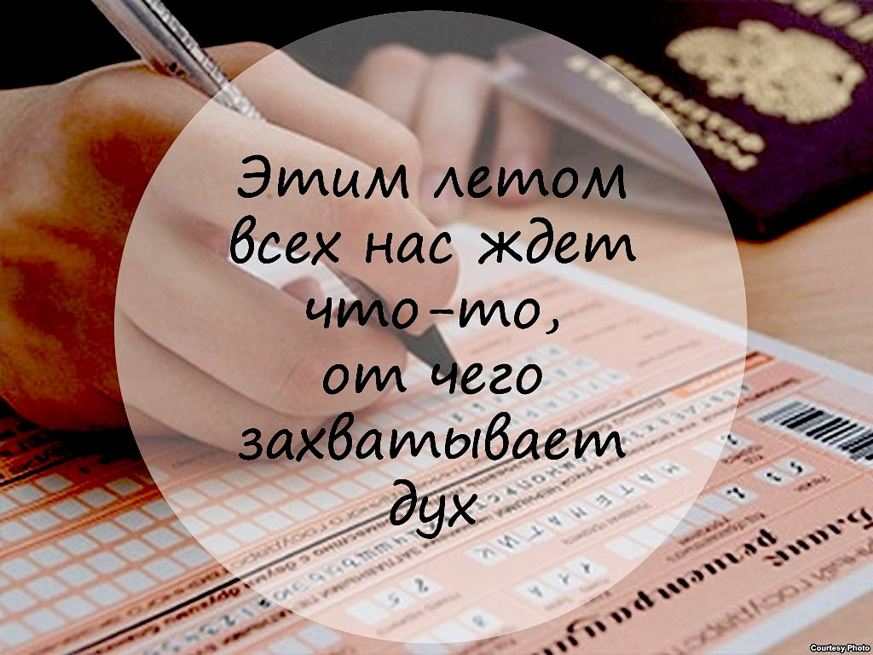

Аннотация
Подготовка к экзаменам и их сдача вызывают сильное эмоциональное напряжение. Старшеклассники переживают за результаты, так как результаты экзаменов влияют на возможность реализации жизненных планов, мечты, выбора любимой профессии. Учащиеся становятся тревожными, перестают видеть положительные результаты своего труда.
Цель проекта: определить влияние психологической подготовки к ГИА на снижение эмоционального напряжения, тревожности, стабилизацию психоэмоционального состояния у учащихся 9, 11 классов.
Методы и приемы: анализ, анкетирование, опрос, «мозговой штурм», работа в группе, работа в паре, дискуссии, мини-лекции, тренинговые упражнения, ролевые игры, релаксационные методы.
Результаты исследования можно использовать для психологической подготовки обучающихся 9, 11-х классов к ГИА в школах города, округа.
Объект исследования – психологическая подготовка к ГИА.
Предмет исследования – особенности и факторы психологической подготовки через ускоренную комплексную программу занятий по подготовке обучающихся 9, 11-х классов к государственной итоговой аттестации (ГИА) с элементами психологического тренинга.
Практическая значимость:
проект «Все в твоих руках» или как психологически подготовиться к ГИА» может быть использован обучающимися 9, 11 классов, родителями (практические рекомендации), педагогами, психологами ОО при подготовке обучающихся к итоговой аттестации

Новизна: обучающиеся 9, 11-х классов будут психологически готовы к сдаче ГИА ( занятия с элементами психологического тренинга ) и в дальнейшем смогут самостоятельно справляться с тревожностью во время сдачи ГИА.

Гипотеза:
действительно ли психологическая подготовка помогает успешно сдать ГИА?

Содержание

План исследований…………………………………………………………………………..5
Актуальность…………………………………………………………………………………5
Цель, задачи исследования…………………………………………………………………..6
Методы исследования. Этапы исследования………………………………………………6
Научная статья………………………………………………………………………..………7
1.1.История введения ЕГЭ в России...........................................................................…..….7
1.2. Что такое ЕГЭ? Основные правила.........................………………………………….,10
1.3. Основные психологические трудности……………………………………………….12
Исследовательская часть I…………………………………………………………….…...14
2.1 Результаты опроса школьной тревожности Филлипса …………................................14
2.2 Анкета "Готовность к ЕГЭ" автор Чибисова М.Ю……………………………………15
Практическая часть……………………………………. …………………………………..16
3.Исследовательская часть II……………………………………………………………….21
3.1. «Итоги ЕГЭ»...................................................................……………………………….21
3.2.«Определения уровня тревожности в ситуациях проверки знаний»....................................21
3.3 Анкета "Готовность к ЕГЭ" автор Чибисова М.Ю……………………………………22
Заключение…………………………………………………………………………………..23
Библиография……..………………………………………………………………………....24
Приложение

"Всё в твоих руках" или как психологически подготовиться к ГИА
Бусыгина Анна
Россия, Ханты-Мансийский Автономный Округ – Югра
г. Нефтеюганск
Муниципальное бюджетное общеобразовательное учреждение
«Средняя общеобразовательная школа № 14», 10А класс
________________________________________________________________________

План исследования
Актуальность. Необходимость психологической подготовки к выпускным экзаменам трудно переоценить. Известно, что жизнь большинства современных детей и подростков, и в частности, обучающихся 9, 11-х классов, протекает в сложных и экономически, и физически, и морально, и эмоционально непростых условиях; по разным причинам дети испытывают разного рода напряжение, часто оказываются в кризисных ситуациях. И потому любой экзамен (и даже диагностическая работа) для них является стрессовой ситуацией, тем более в форме основного государственного экзамена или единого государственного экзамена (далее – ОГЭ, ЕГЭ). Данная форма проведения экзамена для многих выпускников и даже их родителей является непривычной и пугающей. В связи, с чем появилась необходимость составления программы занятий, позволяющей помочь ученикам более эффективно подготовиться к экзамену и справиться с волнением.
Под психологической готовностью к сдаче ГИА подразумевается сформированность у обучающихся психологических качеств и социальных компетенций (психофизиологической, личностной, технологической, мотивационной, самооценочной), без которых успешная сдача экзамена невозможна.
Обучающиеся 9,11 классов активно готовятся к экзаменам, посещают курсы, элективные занятия консультации для подготовки к определенному предмету. Поэтому проводить длительные занятия со старшеклассниками невозможно. Использование ускоренной комплексной программы занятий по подготовке обучающихся 9-х, 11-х классов к ГИА с элементами психологического тренинга, позволит нивелировать негативные ожидания и переживания, вызванные ОГЭ и ЕГЭ, кроме того, с помощью программы выпускники могут научиться различным приемам эффективного запоминания, что является основным компонентом подготовки к любому экзамену. Самостоятельным блоком данной программы выступает обучение приемам релаксации и снятия нервно-мышечного напряжения.
Исследование на выбранную нами тему позволит обучить выпускников эффективно работать и эффективно отдыхать.
Цель исследования:
определение влияния психологической подготовки обучающихся 9-х, 11-х классов на успешную сдачу ГИА
Задачи исследования:
1.Изучить литературу, интернет-источники по теории вопроса.
2.Провести опрос школьной тревожности Филлипса среди обучающихся 9-11 классов.
3.Провести анкетирование "Готовность к ЕГЭ" автор Чибисова М.Ю.
4. Создать презентацию, буклеты, памятки для обучающихся 9-х, 11-х классов и родителей при подготовке к ГИА.
5. Провести занятия по программ «Всё в твоих руках» по подготовке обучающихся 9-х, 11-х классов к ГИА .
6.Провести опрос и анкетирование после проведения пробного экзамена среди обучающихся 9-11 классов на тему:"Итоги ЕГЭ";«Определения уровня тревожности в ситуациях проверки знаний» ; "Готовность к ЕГЭ" автор Чибисова М.Ю.
Методы исследования: анализ литературы по теме, Интернет-источников по изучаемой теме; анализ, анкетирование, опрос, создание наглядных методов, «мозговой штурм», работа в группе, работа в паре, дискуссии, мини-лекции, тренинговые упражнения, ролевые игры, релаксационные методы, направленные на снижение уровня личностной и школьной тревожности, стабилизации психоэмоционального состояния, применения на практике приемов активного запоминания.
Этапы исследования:
Первый этап - изучение и анализ статей, научной литературы и периодической печати по теме исследования.
Второй этап - проведение опроса, анкетирования, занятий «Всё в твоих руках» с целью проверки действенности выдвинутой нами гипотезы.
Третий этап – проведение повторного опроса, анкетирования, анализ и обработка результатов исследования, выводы.

"Всё в твоих руках" или как психологически подготовиться к ГИА
Бусыгина Анна
Россия, Ханты-Мансийский Автономный Округ – Югра
г. Нефтеюганск
Муниципальное бюджетное общеобразовательное учреждение
«Средняя общеобразовательная школа № 14», 10А класс
________________________________________________________________________
Научная статья
1.1. История введения ЕГЭ в России
Введение ЕГЭ было связано с присоединением России к Болонской конвенции. Считалось, что единый экзамен сделает высшее образование более доступным. В 2003 году министр образования с 1998 по 2004 год Владимир Филиппов говорил: "Во все элитарные и в большинство других вузов можно поступить только через репетиторство при данном вузе, либо через платные курсы при нем, либо через целевой прием, который они реализуют, либо через "договорные" школы, которые есть у московских и питерских вузов. И что остается на открытый и честный прием? Ничего. А что делать абитуриентам с периферии, которые не могут попасть ни к репетиторам данного вуза, ни на платные курсы, ни в "договорную" школу? Оставлять ситуацию такой, какая она есть, нельзя. Надо вводить новую, более объективную схему приема"
Федеральный центр разработал ЕГЭ в форме тестирования в 1995 году и занимался добровольным платным тестированием выпускников школ. Накопленные центром технологии массового тестирования сделали возможным проведение единого госэкзамена.
В 2000 году единый государственный экзамен был включен в новый план развития образования, речь о котором шла в распоряжении Правительства РФ: «Поэтапный переход к нормативному подушевому финансированию высшего профессионального образования предусматривает отработку технологии проведения Единого государственного выпускного экзамена и его последующее законодательное закрепление».
Соответственно, ЕГЭ был упомянут и в «Концепции модернизации российского образования на период до 2010 года», созданной в 2001 году: «Для повышения объективности итоговой аттестации выпускников общеобразовательной школы и обеспечения равных возможностей на получение среднего и высшего профессионального образования предстоит осуществить изменение сложившейся системы выпускных экзаменов в общеобразовательных учреждениях и вступительных испытаний в высшие и средние специальные учебные заведения с учетом результатов эксперимента по введению единого государственного экзамена».
Первый ЕГЭ был проведен в 2001 году. Законодательной базой для него послужили два постановления Правительства РФ. В эксперименте приняли участие 5 регионов: Якутия, Марий Эл, Чувашия, Самарская и Ростовская области, и, соответственно, вузы этих регионов засчитывали результаты ЕГЭ как вступительные экзамены.
Постепенно эксперимент захватывал все больше регионов, вузов. В 2002 году ЕГЭ сдавали школьники 16 регионов, а результаты экзамена принимались в 117 вузах. В 2003 году в эксперименте участвовало уже 49 регионов и 245 вузов, в 2004 — 65 регионов и около тысячи вузов.
В 2004 году министром образования стал Андрей Фурсенко. Сначала его взгляды на ЕГЭ были неоднозначны: «С точки зрения построения идеологии это правильный шаг, но реализация оставляет желать лучшего». Кроме того, Фурсенко высказывался в пользу принципа добровольности при сдаче ЕГЭ. Однако вскоре министр изменил свое мнение — как сообщалось в прессе, не без влияния президента России Владимира Путина..
Педагогическая (и не только) общественность сразу восприняла единый госэкзамен в штыки. В газете «Первое сентября» 29 мая 2004 года было опубликовано открытое письмо Владимиру Путину от 420 ученых и педагогов с требованием остановить эксперимент в том виде, в каком он проводится сейчас, и далее проводить реформу образования, учитывая мнение общества. В письме были перечислены аргументы против повсеместного введения единого государственного экзамена:
- невозможность совмещения выпускного школьного экзамена и вступительного испытания в вуз: «Цели общего среднего образования и профессионального высшего принципиально различны»;
- превращение школы в «инструмент натаскивания на ЕГЭ»;
- невозможность достоверно оценить уровень подготовки школьника в ходе одного тестирования;
- претензии к технологии проведения ЕГЭ: «неизбежны массовые списывания, подтасовки, фальсификации»;
- коррупция при поступлении в вуз не исчезнет, а перейдет на уровень школы;
- неизвестна педагогическая и научная база, на которой основан ЕГЭ; если какие-либо эксперименты и исследования и проводились, то их результаты не опубликованы.
Между тем эксперимент охватывал все больше регионов: в 2005 году уже в 78 субъектах федерации сдавали ЕГЭ. В поддержку единого госэкзамена высказывался Владимир Путин:
"Мотивом введения ЕГЭ явилось желание воспрепятствовать коррупции и поборам в вузах. Это первое. Второе - обеспечить возможность поступления в престижные вузы талантливым молодым людям, которые не имеют возможности добраться до столиц. Эксперимент, который проводится в последние годы, показал, что эти решения являются обоснованными и эффект есть".
В 2006 году зашла речь о том, чтобы законодательно закрепить обязательное и повсеместное проведение единого госэкзамена. Несмотря на то, что руководители профильного комитета Госдумы высказались против законопроекта, он без особых трудностей прошел все инстанции и был подписан Путиным 9 февраля 2007 года. ЕГЭ на всей территории России ввели с 2009 года.
В декабре 2013 года президент России Владимир Путин в ежегодном послании Федеральному собранию предложил сделать ЕГЭ вступительным экзаменом в российские вузы и для абитуриентов из стран СНГ, которые сдавали бы единый госэкзамен одновременно с российскими школьниками. Инициатива президента вскоре начала реализовываться: в феврале в СМИ появилась информация о том, что за рубежом, прежде всего, в СНГ, будут открыты десять центров сдачи ЕГЭ.
Отличия ЕГЭ от традиционных выпускных и вступительных экзаменов:
- единые правила проведения
- единое расписание по всей стране
- в ходе экзамена необходимо выполнить задания, сформулированные в стандартной форме
- ответы даются письменно на специальных бланках.
За проведение ЕГЭ отвечает Федеральная служба по надзору в сфере образования и науки — Рособрнадзор — и органы исполнительной власти региона.
Вывод: 9 февраля 2007 года N 17-ФЗ был принят Государственной Думой Федеральный закон " О внесении изменений в Закон Российской Федерации " Об образовании" и Федеральный Закон " О высшем и послевузовском профессиональном образовании" в части проведения Единого Государственного экзамена, который воспрепятствует коррупции и поборам в вузах, обеспечивает возможность поступления в престижные вузы талантливым молодым людям со всей России и стран СНГ.

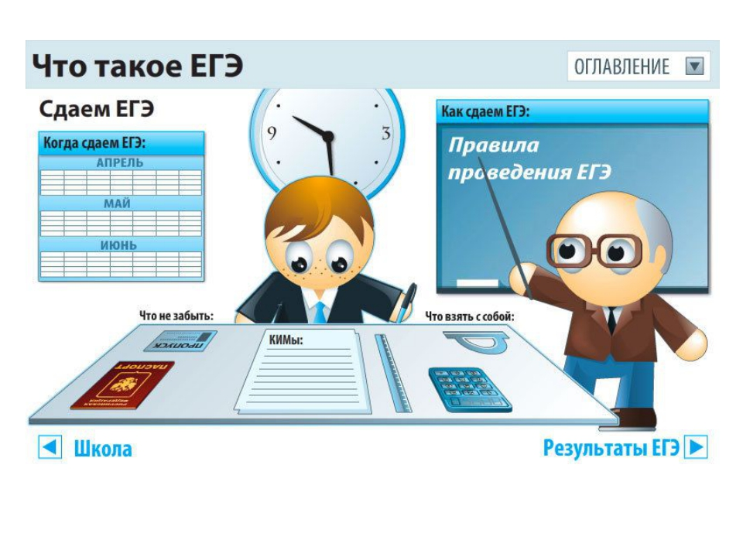

1.2.Что такое ЕГЭ? Основные правила.
ЕГЭ - это Единый Государственный Экзамен.
Участники ЕГЭ:
Основная масса сдающих ЕГЭ — это школьники, оканчивающие 11 класс. Для них экзамен обязателен.
Могут проходить ЕГЭ обучающиеся в учреждениях среднего и начального профессионального образования (колледжах и т.д.) и выпускники школ прошлых лет, в том числе и те, кто уже сдавал экзамен, но не удовлетворен своими результатами.
Есть группа людей, имеющих право на добровольное прохождение ЕГЭ. Это школьники с «ограниченными возможностями здоровья», выпускники школ закрытого типа для детей с девиантным поведением и школ уголовно-исполнительной системы. В качестве альтернативы они могут сдавать традиционный выпускной экзамен.
Сроки проведения:
ЕГЭ сдают по единому для всей страны расписанию, которое составляется в Министерстве образования и науки РФ. Как правило, его проводят в мае и июне. В некоторых случаях есть возможность сдавать экзамен досрочно (апрель) и в другие сроки (июль).
Для того чтобы пройти ЕГЭ, необходимо заранее подать заявление: школьникам в администрацию школы.
Предметы:
Русский язык | Обязателен для получения аттестата | Учитывается при поступлении в любой вуз по любой специальности
Математика | Обязателен для получения аттестата
История
Обществознание
Литература
Физика
Информатика
Химия
Биология
География
Английский язык |  | Обязателен с 2020года
Немецкий язык |  | Обязателен с 2020года
Французский язык |  | Обязателен с 2020года
Испанский язык |  | Обязателен с 2020года
Задания:
Задания ЕГЭ представляют собой КИМы — контрольно-измерительные материалы. Разработкой этих материалов занимается Федеральный институт педагогических исследований. Ежегодно готовятся демонстрационные версии КИМов по каждому предмету, которые выкладываются в интернет для общего доступа.
Почти все КИМы состоят из трех частей. В блок А входят задания тестового типа — с выбором ответа из нескольких вариантов. В заданиях блока B предполагается «краткий свободный ответ» в виде словосочетания или числа. В блоке С необходимо дать развернутый ответ. Блока А нет в ЕГЭ по математике, литературе и иностранным языкам.
Оценка результатов:
Оценка результатов проходит в два этапа. Сначала определяется количество так называемых первичных баллов. Оно складывается из числа баллов, полученных за каждое задание. Эти данные можно узнать в спецификации к КИМам.
Затем первичные баллы переводятся в тестовые с помощью процедуры шкалирования. Максимально возможное число тестовых баллов — 100. Именно тестовые баллы выставляют в свидетельстве о сдаче и именно они учитываются как оценка за вступительный экзамен при поступлении в высшее или среднее профессиональное учебное заведение.
Вывод: Единый Государственный Экзамен- это обязательные правила, которые необходимо при сдаче экзамена выполнять неукоснительно.
1.3. Основные психологические трудности
Единый государственный экзамен имеет ряд особенностей. Эти особенности могут вызывать у выпускников различные проблемы. Ниже приведены их краткие характеристики.
Когнитивные трудности
Это трудности, связанные с особенностями переработки информации, со спецификой работы с тестовыми заданиями. В большинстве случаев обучение проводится традиционными методами. Вместе с тем, тестирование предполагает формирование особых навыков: умения выделять существенные стороны в каждом вопросе и отделять их от второстепенных, умения оперировать фактами и положениями, вырванными из общего контекста.
Процедура ЕГЭ требует особой стратегии деятельности: ученику необходимо определить для себя, какие задания и в каком соотношении он будет выполнять. И здесь мы сталкиваемся еще с одной специфической проблемой. На ЕГЭ определение стратегии деятельности становится ключевым моментом, поскольку это во многом определяет экзаменационную оценку. Следование какой-то рекомендуемой, а не индивидуальной, эффективной для себя стратегии работы может привести к тому, что человек делает не то, что ему удобно, а то, как ему сказали, что, в конечном счете, приводит к снижению результата.
Выбранная стратегия определяет также особенности планирования и распределения времени. Для того чтобы справиться с заданиями ЕГЭ, требуется рационально распределить имеющийся временной промежуток в соответствии с выбранной стратегией и сложностью каждого задания.
Личностные трудности
Эти затруднения обусловлены особенностями восприятия учеником ситуации экзамена, его субъективными реакциями и состояниями. Прежде всего стрессовой является сама ситуация экзамена. На экзамене ученик должен за ограниченное количество времени продемонстрировать свои знания по определенному вопросу или справиться с предложенными заданиями, причем результаты этой деятельности будут оцениваться. Стресс на экзамене связан с тем, что эта процедура напрямую связана с самооценкой подростка: насколько я действительно умен, насколько могу справиться с предложенными мне заданиями? Дефицит времени значительно повышает тревогу ученика, у него появляется страх «не успеть».
Вывод: существуют различные психолого-педагогические трудности при подготовке к ЕГЭ. Самые большие разделы - это когнитивные, личностные. И если с этим не справиться, может привести к стрессу.

"Всё в твоих руках" или как психологически подготовиться к ГИА
Бусыгина Анна
Россия, Ханты-Мансийский Автономный Округ – Югра
г. Нефтеюганск
Муниципальное бюджетное общеобразовательное учреждение
«Средняя общеобразовательная школа № 14», 10А класс
________________________________________________________________________
1.Исследовательская часть I
Опрос школьной тревожности Филлипса среди учащихся 9-11 классов до проведения пробных экзаменов и проведения занятий ускоренной комплексной программы по подготовке обучающихся 9-х, 11-х классов к ГИА с элементами психологического тренинга, количество опрошенных 100 человек; позволяет изучить уровень и характер тревожности, связанной со школой, подготовки к сдаче ГИА.
2.1.Результаты опроса школьной тревожности Филлипса
Цель: изучение уровня и характера тревожности, связанной со школой, подготовки к сдаче ГИА
Рисунок 1

Вывод: Опрос школьной тревожности Филлипса среди учащихся 9-11 классов до проведения пробных экзаменов и проведения занятий ускоренной комплексной программы по подготовке обучающихся 9-х, 11-х классов к ГИА с элементами психологического тренинга показало, что 12% учащихся находятся в состоянии тревоги перед сдачей ГИА.

Анкета "Готовность к ЕГЭ" автор Чибисова М.Ю., данная анкета имеет ориентировочный характер и позволяет оценить готовность к ЕГЭ глазами самих выпускников. Она затрагивает такие составляющие, как способность к самоорганизации (познавательный компонент), уровень тревоги (личностный компонент) и знакомство с процедурой экзамена (процессуальный компонент).
Количество опрошенных 100 человек.
.2.2 Результаты анкетирования "готовность ЕГЭ"
Цель: оценивание обучающихся 9-11 классов собственной готовности к сдаче ГИА
Анализ данных:
ВЫЯВЛЕННЫЕ ПРОБЛЕМЫ | ПРИЧИНА | УРОВЕНЬ %
Знакомство с процедурой | низкий уровень знакомства с процедурой | 10%
Уровень тревоги | высокий уровень тревоги | 10%
Владение навыками самоконтроля, самоорганизации | недостаточное владение навыками самоконтроля | 10%

Вывод: Анкетирование "Готовность к ЕГЭ" среди учащихся 9-11 классов до проведения пробных экзаменов и проведения занятий ускоренной комплексной программы по подготовке обучающихся 9-х, 11-х классов к ГИА с элементами психологического тренинга показало, что 30% учащихся с низкой оценкой готовности к ЕГЭ.

Практическая часть.
1.Создали две презентации для выпускников и родителей (в приложении);
2.Создали памятку "Как подготовиться к сдаче экзамена" для подготовки обучающихся 9- 11-х классов к ГИА и для родителей "Как помочь ребенку успешно сдать экзамены".
3.Создали буклет о программе «Всё в твоих руках» или как психологически подготовиться к ГИА

ПАМЯТКА ДЛЯ ВЫПУСКНИКОВ
"Как подготовиться к сдаче экзамена"
1. Подготовь место для занятий – убери со стола лишние вещи, удобно
расположи нужные учебники, пособия, тетради, бумагу, карандаши.
2. Введи по возможности в интерьер комнаты желтый и фиолетовый
цвета – они повышают интеллектуальную активность. Достаточно
повесить какую-либо картинку или эстамп.
3. Составь план подготовки. Распиши по дням, что именно ты будешь
изучать – темы, разделы и т. п. Определи, кто ты – «жаворонок»
или «сова», в зависимости от этого максимально используй утренние
или вечерние часы.
4. Чередуй занятия и отдых – 40 минут занятий, затем 10 минут перерыв.
В перерыве помой посуду, полей цветы, сделай зарядку или прими душ.
5. Начни с самого трудного – с того раздела, который знаешь хуже
всего. Если тебе трудно «раскачаться», начни с материала, который
тебе больше всего интересен и понятен. Так ты постепенно войдешь
в рабочий ритм.
6. Структурируй материал – составляй на бумаге планы, схемы. Они
пригодятся тебе при кратком повторении материала. Не стремись
к тому, чтобы прочитать и запомнить наизусть весь учебник.
7. Выполняй как можно больше опубликованных различных тестов
по предмету, к сдаче которого ты готовишься. Так ты познакомишься
с конструкциями тестовых заданий.
8. Тренируйся с секундомером в руках, засекай время выполнения тестов
(на задания в части А в среднем уходит по 2 минуты на одно задание).
9. Не думай при подготовке к экзамену о том, что не справишься,
наоборот – мысленно рисуй себе картину триумфа.
10. Оставь один день перед экзаменом на то, чтобы посмотреть все
планы ответов, повторить самые трудные вопросы.
11. Соверши накануне экзамена прогулку, прими душ, как следует
выспись. Ты должен чувствовать себя отдохнувшим, здоровым,
полным сил, готовым показать свои возможности и способности.
Не трать последнюю ночь на повторение или изучение материала –
это неправильно. Не надо себя переутомлять.
12. Продумай, как ты оденешься на экзамен. В пункте тестирования может
быть прохладно или, наоборот, тепло. Выбери одежду, в которой будешь
чувствовать себя комфортно на протяжении всего экзамена.
13. Не опаздывай на экзамен. Явись в пункт сдачи за полчаса до начала
тестирования. Не забудь пропуск, паспорт, несколько гелевых
или капиллярных ручек с черными чернилами.

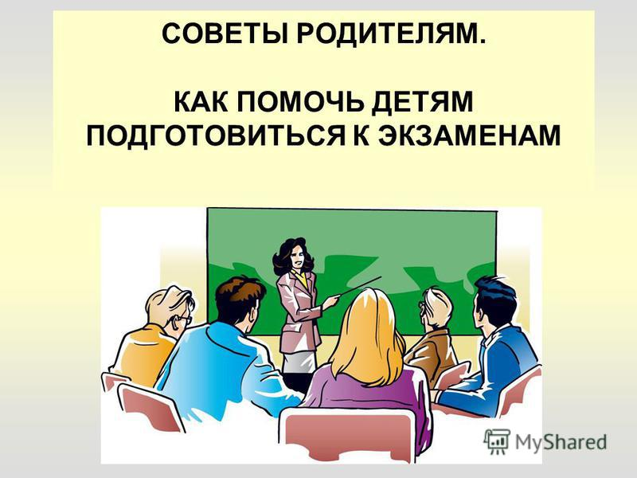
- Поверьте в своего ребенка.
- Замечайте его успехи, не скупитесь на похвалу.
- Не транслируйте ребенку свои страхи и тревожные предчувствия: ребенок, каким бы взрослым он ни казался, тонко чувствует эмоции родителей и не умеет от них полностью защищаться. Тревога, внешнее принуждение и негативные пророчества навредят ученику и не станут мотивирующими факторами. Вы увеличиваете стресс ребенка, когда тревожитесь сами.
- Спокойно разговаривайте с ребенком об экзаменах, выслушивайте его опасения и предлагайте решения, не поучайте.
- Делитесь опытом преодоления трудностей, рассказывайте о том, как вы справляетесь со сложными для вас ситуациями.
- Помогите ребенку найти зону твердых знаний по предмету, если вас беспокоит его уровень знаний. Для этого есть способ «5 страниц»: откройте учебник по предмету на той странице, где ребенок (класс) занимался месяц назад, и попросите его выполнить задания. Ребенок должен выполнить как минимум половину заданий на странице самостоятельно. Если он не справился, пролистайте еще 5 страниц назад и снова проверьте его знания. Листайте учебник назад до тех пор, пока не увидите твердые знания ребенка, – даже если страница, задания на которой он смог выполнить, в учебнике за прошлые годы. Именно с этой страницы и можно начинать корректирующие занятия. Для них не обязателен репетитор: надо решать 5–10 заданий ежедневно, начав с тех, которые находятся в зоне твердых знаний.
- Добивайтесь от ребенка ясного и развернутого изложения мысли. Если вы хотите, чтобы он умел четко излагать свои мысли, не понимайте его «с полуслова», переспрашивайте, задавайте вспомогательные вопросы. Например, в рассказе о каком-либо событии должны быть названы главные действующие лица, последовательность и цель их действий, условия этих действий, результат, отношение рассказчика к событию.
- Помогите ребенку составить планы и схемы, которые обобщат учебный материал.
- Попросите ребенка сформулировать тремя предложениями основной смысл изученного на любом отдельном уроке (например, на сегодняшнем уроке биологии). Хорошо, если этот прием станет привычкой.

3.Под психологической готовностью к сдаче ГИА подразумевается сформированность у школьников психологических свойств и социальных компетенций (психофизиологической, личностной, технологической, мотивационной, самооценочной), без которых невозможна успешная сдача экзамена. Такое определение психологической готовности учеников к сдаче ГИА позволяет работать сразу над тремя задачами, традиционно стоящими перед педагогами-психологами:
• просвещение;
• мониторинг изменений;
• занятия с элементами тренинга.
Их решение обеспечит комплексное психологическое сопровождение обучающихся, сдающих ОГЭ, ЕГЭ. При этом нужно учитывать, что проводить длительные занятия со старшеклассниками невозможно по ряду причин: школьники посещают курсы, элективные занятия для подготовки к определенному предмету (в рамках школьной программы), находятся на подвозе и т. д..
Представленный формат работы является ускоренной комплексной программой занятий по подготовке обучающихся 9-х, 11-х классов к ГИА с элементами психологического тренинга.
Данная программа позволяет нивелировать негативные ожидания и переживания, вызванные ОГЭ и ЕГЭ, кроме того, с ее помощью выпускники могут научиться различным приемам эффективного запоминания, что является основным компонентом подготовки к любому экзамену. Самостоятельным блоком данной программы выступает обучение приемам релаксации и снятия нервно-мышечного напряжения.
Таким образом, программа позволяет выпускникам научиться эффективно работать и эффективно отдыхать.
Тематическое планирование:
 | Тема занятия | Количество часов | Формы работы, используемые методики
1 | Психологическая готовность к ГИА | 1 | Индивидуальная, групповая.  - Упражнение «Ассоциации»,  - Анкета «Готовность к ГИА» (модифицированный вариант анкеты М.Ю. Чибисовой «Готовность к ЕГЭ»);  - Дискуссия на тему  «Возможности, которые  предлагает нам жизнь»;  - Упражнение «Молодец!»;  - Упражнение «Релаксация».
2 | Как лучше подготовиться к занятиям | 1 | Индивидуальная,  групповая.  - Упражнение «По радио  сказали»;  - Упражнение «Преодоление;  - Мини-лекция «Как  готовиться к экзаменам»;  - Упражнение «Релаксация».
3 | Поведение на экзамене | 1 | Индивидуальная,  групповая.  - Разминка «Считалки».  - Мини-лекция «Как вести  себя во время экзаменов»,  - Дискуссия в малых группах.  - Упражнение – «Релаксация»
4 | Память и приемы запоминания.  Методы  запоминания текстов. | 1 | - Упражнение «Пустой стул»;  Мини-лекция: Память.  - Приемы организации  запоминаемого материала;  - Упражнение «20 слов»;  - Упражнение «Лица с именами и фамилиями»;  - Упражнение «Логически связанный текст»;  - Упражнение «Релаксация».
5 | Приемы волевой мобилизации | 1,5 | - Упражнение «Часы»;  - Упражнение «Ассоциации»;  - Упражнение «Эксперимент»;  - Мини-лекция «Экспресс-приемы снятия напряжения»;  - Упражнение «Волевое дыхание»;  - Упражнение «Приятно вспомнить»;  - Упражнение «Релаксация»;  - Упражнение «До встречи на экзамене!»;  - Анкета «Готовность к ГИА» (модифицированный вариант анкеты М.Ю.Чибисовой «Готовность к ЕГЭ»).
 | ИТОГО: | 5,5 часов

Вывод: с помощью наглядности - презентаций, буклета, памяток для выпускников, родителей, а также занятий по программе «Всё в твоих руках» по подготовке обучающихся 9-х, 11-х классов к ГИА с элементами психологического тренинга помогли обучающимся обрести душевное спокойствие, уверенность в своих силах для успешной сдачи ГИА учащимися.

3.Исследовательская часть II
3.1.Опрос среди учащихся 9-11 классов на тему "Итоги ЕГЭ" после проведения пробных экзаменов и проведения занятий ускоренной комплексной программы по подготовке обучающихся 9-х, 11-х классов к ГИА с элементами психологического тренинга, количество опрошенных 100 человек; позволяет изучить уровень и характер тревожности, связанной со школой, подготовки к сдаче ГИА.
Цель: изучение уровня психологической готовности к сдаче ГИА
Рисунок 2
Вывод: опрос показал, что низкий уровень психологической готовности к сдаче ГИА равен 0%

3.2 «Определения уровня тревожности в ситуациях проверки знаний» после проведения пробных экзаменов и проведения занятий ускоренной комплексной программы по подготовке обучающихся 9-х, 11-х классов к ГИА с элементами психологического тренинга, количество опрошенных 100 человек; позволяет изучить уровень и характер тревожности, связанной со школой, подготовки к сдаче ГИА.

Цель: определение уровня тревожности в ситуациях пробных экзаменов

Рисунок 3

Вывод: опрос показал, что высокий уровень психологической тревожности к сдаче ГИА равен 0%

Анкета "Готовность к ЕГЭ" автор Чибисова М.Ю., данная анкета имеет ориентировочный характер и позволяет оценить готовность к ЕГЭ глазами самих выпускников. Она затрагивает такие составляющие, как способность к самоорганизации (познавательный компонент), уровень тревоги (личностный компонент) и знакомство с процедурой экзамена (процессуальный компонент).
Количество опрошенных 100 человек.
.2.2 Результаты анкетирования "готовность ЕГЭ"
Цель: оценивание обучающихся 9-11 классов собственной готовности к сдаче ГИА
Анализ данных:
ВЫЯВЛЕННЫЕ ПРОБЛЕМЫ | ПРИЧИНА | УРОВЕНЬ %
Знакомство с процедурой | низкий уровень знакомства с процедурой | 0%
Уровень тревоги | высокий уровень тревоги | 2%
Владение навыками самоконтроля, самоорганизации | недостаточное владение навыками самоконтроля | 2%

Вывод: Анкетирование "Готовность к ЕГЭ" среди учащихся 9-11 классов до проведения пробных экзаменов и проведения занятий ускоренной комплексной программы по подготовке обучающихся 9-х, 11-х классов к ГИА с элементами психологического тренинга показало, что 4% учащихся с низкой оценкой готовности к ЕГЭ.

Заключение
В ходе работы над проектом, мы подтвердили выдвинутую нами гипотезу:
Действительно ли психологическая подготовка помогает успешно сдать ГИА? Гипотеза подтверждена- психологическая подготовка обучающихся9-11 классов помогает успешно сдать ГИА. Результатом нашего проекта «Всё в твоих руках» или как психологически подготовиться к ГИА стала успешная сдача ЕГЭ обучающимися нашей школы в 2018 году. Все выпускники определились в профессии и успешно поступили в средне-специальные, высшие учебные заведения. Во время сдачи ГИА отсутствовали депрессивные состояния, суицидальные попытки и прочие психологические расстройства (имелись провалы сдачи ГИА у 2 обучающихся, но благодаря участию данных обучающихся в наше проекте, несмотря на проблему у них было сохранено нормальное психологическое состояние и найдены адекватные решения проблемы ).
и пришли к следующим выводам:
1. Участие и поддержка родителей обязательны, чтобы обучающиеся не оставались один на один с ГИА.
2. С помощью наглядности - презентаций, буклета,памяток для выпускников, родителей, а также занятий по программе «Всё в твоих руках» по подготовке обучающихся 9-х, 11-х классов к ГИА обучающиеся 9-11 классов МБОУ СОШ № 14 обрели душевное спокойствие, уверенность в своих силах для успешной сдачи ГИА.

Библиография
- ЕГЭ в цифрах (2004–2011) (инфографика)
- Единый государственный экзамен. Белая книга. М., 2008
- ЕГЭ и судьба российского образования. Белая книга. М., 2009
- Сдают ли ЕГЭ в США и Европе?// интернет-издание МГУ «Татьянин день». 18.10.2009
- Французы сажают, мы — исключаем// Российская газета. 29.06.2011
- Основные сведения о ЕГЭ на официальном портале
- Приказ Минобрнауки России от 28 ноября 2008 года N 362 «Об утверждении Положения о формах и порядке проведения государственной (итоговой) аттестации обучающихся, освоивших основные общеобразовательные программы среднего (полного) общего образования»
- С 2020 года ЕГЭ по иностранному языку станет обязательным предметом// РИА Новости. 16.07.2013
- Биография Владимира Филиппова на сайте РИА Новости
- Министр образования России Владимир Филиппов: «Иного нам не дано»// Красноярский рабочий. 15.04.2003
- История Федерального центра тестирования
- Распоряжение Правительства РФ от 26 июля 2000 года N 1072-р
- Концепция модернизации российского образования на период до 2010 года
- Постановление Правительства РФ от 16 февраля 2001 года «Об организации эксперимента по введению единого государственного экзамена»
- Постановление Правительства РФ от 5 апреля 2002 года «Об участии образовательных учреждений среднего профессионального образования в эксперименте по введению единого государственного экзамена»
- Российские школьники пойдут в вузы без вступительных экзаменов// Лента.ru. 04.06.2001
- Российских школьников уравняют во вступительных правах// Коммерсантъ-Деньги. 15.10.2002
- 25 апреля — пробный ЕГЭ// Сегодняшняя газета. 24.04.2003
- Около 900 тысяч выпускников школ из 65 регионов России в этом году принимают участие в эксперименте по ЕГЭ// РИА Новости. 06.04.2004
- В России в двадцатый раз отмечается Всероссийский День знаний// РИА Новости. 01.09.2004
- Контрольная работа над ошибками// Коммерсантъ. 28.09.2010
- Общественная палата РФ поддерживает законопроект о едином госэкзамене// РИА Новости. 23.11.2006
- Все российские вузы в перспективе будут учитывать результаты ЕГЭ// РИА Новости. 27.06.2005
- Путин положительно оценивает эксперимент по введению ЕГЭ// РИА Новости. 25.01.2005
- Эксперты выступают против обязательного введения единого госэкзамена// РИА Новости. 16.10.2006
- Федеральный закон РФ от 9 февраля 2007 года N 17-ФЗ «О внесении изменений в Закон Российской Федерации «Об образовании» и Федеральный закон «О высшем и послевузовском профессиональном образовании» в части проведения единого государственного экзамена»
- Постановление Правительства РФ от 23 апреля 2008 года N 294 «Об утверждении Правил отбора государственных образовательных учреждений высшего профессионального образования, которым предоставляется право проводить дополнительные вступительные испытания профильной направленности»
- Приказ Минобрнауки РФ от 5 сентября 2008 года N 256 «О перечне направлений подготовки (специальностей), по которым при приеме в государственные и муниципальные образовательные учреждения высшего профессионального образования для обучения по программам бакалавриата и программам подготовки специалиста могут проводиться дополнительные вступительные испытания творческой и (или) профессиональной направленности»
- Порядок приема граждан в государственные и муниципальные образовательные учреждения высшего профессионального образования на 2009/2010 учебный год. Утвержден приказом Минобрнауки РФ от 26 декабря 2008 года № 396
- Приказ Минобрнауки от 24 февраля 2009 года № 58 «О внесении изменений в приказ Министерства образования и науки Российской Федерации от 26 декабря 2008 г. N 396 «Об утверждении Порядка приема граждан в государственные и муниципальные образовательные учреждения высшего профессионального образования на 2009/2010 учебный год»»
- Как лечить ЕГЭ// Российская газета. 17.09.2009
- Приказ Минобрнауки РФ от 21 октября 2009 года № 442 «Об утверждении Порядка приема граждан в имеющие государственную аккредитацию образовательные учреждения высшего профессионального образования»
- Школьник, разместивший ответы на ЕГЭ в интернете, пересдал экзамен// РИА Новости. 26.06.2007
- Скандалы, связанные с публикацией результатов ЕГЭ в интернете// РИА Новости. 27.05.2013
- Спалили всю малину// Лента.ru. 31.05.2013
- Рособрнадзор и «ВКонтакте» будут сотрудничать во время ЕГЭ-2014// РИА Новости. 07.10.2013
- Русский язык не главное// Независимая газета. 16.07.2009
- «Мертвые души» из «второго меда»// Наука и жизнь. 04.08.2011
- Минобрнауки выявило регионы с рекордным количеством высших баллов ЕГЭ// Известия. 02.07.2013
- ЕГЭ: от истории вопроса к плюсам и минусам реформы// Аргументы и факты. 23.04.2013
- Президент подписал закон об особом статусе МГУ и СПбГУ// Российская газета. 11.11.2009
- Перечень государственных образовательных учреждений высшего профессионального образования, которым предоставляется право проводить в 2009 году дополнительные вступительные испытания профильной направленности, а также направлений подготовки (специальностей) в этих учреждениях, при приеме на которые могут проводиться дополнительные вступительные испытания профильной направленности
- Право на экзамен// Российская газета. 04.03.2010
- Не экзаменом Единым// Российская газета. 22.03.2011
- Шесть вузов смогут проводить дополнительные вступительные экзамены// Российская газета. 12.12.2011
- Пять вузов России смогут проводить в 2013 году дополнительные экзамены// Российская газета. 11.12.2012
- В Москве возбудили дело о поступлении в МГУ по поддельным документам// Газета.ru. 30.09.2013
- С 2014 года Рособрнадзор вводит перекрестную проверку ЕГЭ// ИТАР-ТАСС. 17.10.2013
- Генпрокуратура России проверила исполнение законодательства при проведении ЕГЭ в текущем году// сайт Генпрокуратуры РФ. 28.11.2013
- Сравнения текущих и годовых результатов по пятибалльной шкале с результатами государственной итоговой аттестации не дают оснований для выводов о наличии нарушений — Минобрнауки Новосибирской области// сайт министерства образования, науки и инновационной политики Новосибирской области. 10.12.2013
- Путин предложил проводить ЕГЭ в СНГ// Лента.ru. 12.12.2013
- Выпускное сочинение будут учитывать при поступлении в вузы// Лента.ru. 12.12.2013
- Дополнительные вступительные экзамены разрешили проводить пяти вузам// Лента.ru. 18.01.2014
- За рубежом создадут десять центров сдачи ЕГЭ// Лента.ru. 19.02.2014
- Приказ номер один// Лента.ru. 18.02.2014

ПРИЛОЖЕНИЕ

